SOLVAR

Dimitri

« SUPER » TableDirective

Sommaire

1. Présentation

Table directive est une directive permettant la génération dynamique tableau permettant à l’heure avec plusieurs options utilisable seuls ou combinées

2. Utilisation

A. Tout d’abord l’instanciation de base :

<div controle-tableDev

visible="tableDataVisible"

data="lstdata" colonnes="tableLibelle"></div>

où « visible » est le nom des attribut qui seront afficher récupéré soit depuis le scope comme dans l’exemple ou elles peuvent êtres écrites directement dans la vue comme ceci

visible="’Name,Label,State,Owner’".

« data » est la liste des éléments à affiché,

Et « colonnes » est le nom des attributs qui sera affiché avec les mêmes possibilités que l’attribut « visible ».

Dans l’exemple qui suit L’attribut Owner a pour entête de tableau Createur,

ce qui nous donne le tableau suivant :

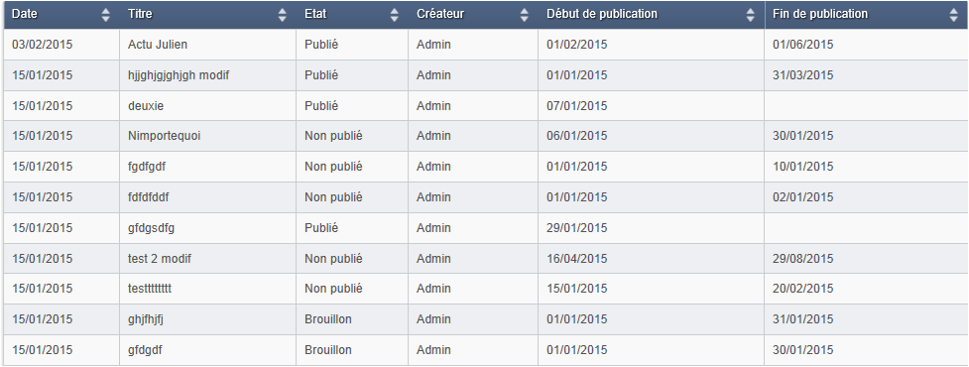

B. gestion du contenu de cellule

Actuellement la directive permet d’afficher simplement du texte mais elle permet aussi de traité du contenu Html ainsi que le format des dates, des liens et des icones.

Pour cela il suffit de mettre le format souhaité apres le nom de l’attribut :

visible="’EndPublication;date’" Nous donnera la date sous le format dd/MM/yyyy

visible="’EndPublication;fulldate’" Nous donnera la date sous le format dd/MM/yyyy HH :mm :ss

visible="’EndPublication;lien’" affichera une url clickable

visible="’EndPublication;html" traitera le contenu html envoyé.

C. Option supplémentaires de la directive

Tout d’abord la pagination

pagination="true/false"

qui comme son nom l’indique permet d’activé ou non la pagination ce qui nous donne :

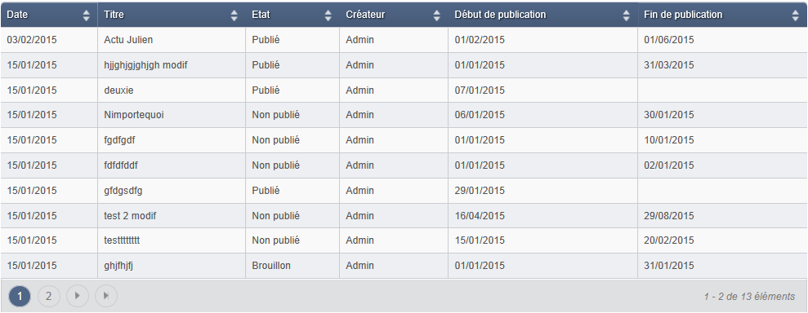

formatdate="yyyy/MM/dd" qui permet de changé le format de la date du tableau

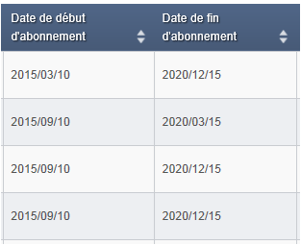

rowtotal="POFutures,ValoPOFutures,AAToFix" qui permet d’afficher le total des colonnes défini

